Опросный лист на изготовление UV-УСТАНОВКИ

Наименование объекта Введите наименование объекта
Адрес объекта Введите адрес объекта
Организация Введите наименование организации
Контактное лицо Введите ФИО и должность
Телефон Введите телефон Email Введите email

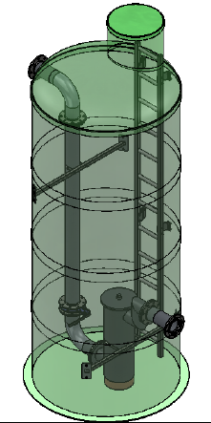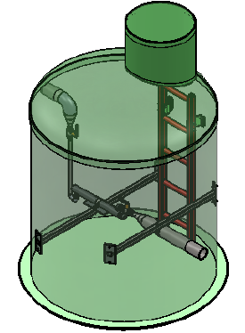
Вертикальное Горизонтальное
исполнение исполнение

№  п/п | Вопрос | Ед. изм. | Ответ
1 | Вариант исполнения:  ☐ напорный; ☐ самотечный; ☐ горизонтальный; ☐ вертикальный
2 | Глубина залегания подводящей трубы (лоток), hв | мм
3 | Глубина залегания отводящей трубы | мм
4 | Предполагаемый диаметр емкости, D | мм
5 | Диаметр подводящей трубы, Dвх | мм
6 | Диаметр отводящей трубы, Dвых | мм
7 | Тип поступающих стоков: ☐ ливневые; ☐ хозбытовые
8 | Расход воды максимальный | м3/час (м3/сут)
9 | Средний рабочий расход | м3/час (м3/сут)
10 | Продолжительность работы | час/сутки
11 | Давление воды на входе | кгс/см2
12 | Температура, мин./макс. | град. C
Показатели качества поступающей на УФ воды:
13 | взвешенные вещества | мг/л
14 | БПК20 | мгО2/л
15 | содержание железа (общее), ср., макс. | мг/л
16 | ОМЧ (общее микробное число) | КОЕ/мл
17 | общие колиформные бактерии | КОЕ/100 мл
18 | термотолерантные колиформные бактерии | КОЕ/100 мл
19 | колифаги | БОЕ/100 мл
Тип грунта (отметьте галочкой):
- грунт плотностью не более 2100 кг/м² (супесь, суглинок) с возможностью разделки стенок котлована под углом 45⁰ и замещения грунта строительным песком |  |  | ☐
- грунт плотностью свыше более 2100кг/м2 (глина) без возможности разделки стенок котлована под углом 450 |  |  | ☐
- нестабильный грунт с необходимостью применения специальных мер по укреплению стенок котлована |  |  | ☐
20 | Дополнительные требования: Введите дополнительные требования

Дата Дата | ФИО и подпись Введите вашу фамилию, имя и отчество

